EKSPERIMEN PEMBENTUKAN KERAK MAGNESIUM (Mg) PADA PIPA BERALIRAN LAMINER DENGAN PARAMETER LAJU ALIR 30ML/MENIT DAN PENAMBAHAN ADITIF
5 PPM ION CU²⁺

Oleh :
Vicky Aditya Nugraha C2A014009

Program Studi Teknik Mesin Fakultas Teknik Universitas Muhammadiyah Semarang
e-mail :vickyadityanugraha@gmail.com

Industri - industri sekarang baik yang berskala besar maupun kecil masih menggunakan pesawat ketel (Boiler) sebagai tenaga pembangkit. Pada boiler memiliki masalah yang komplek dalam operasionalnya, yang biasa terjadi yaitu suplai air isian ketel yang kurang berkualitas diambil dari sumber mata air sumur, sungai, air laut yang memiliki garam – garam yang akan menjadi kerak dalam proses perpindahan panas dan menghambat proses berjalanya suatu industri. Tujuan diadakanya penelitian ini mengembangkan alat simulator pembentuk kerak, memahami mekanisme pengendalian kerak MgCO₃ dengan penambahan aditif ion Cu²⁺ 5 ppm didalam pipa dan mengkaji morfologi kerak. Hasil yang didapatkan selama pengujian dengan mereaksikan MgCl2 dan Na2CO3 dengan menggunakan larutan Mg²⁺ berkonsentrasi 300 ppm dengan penukaran waktu induksi. Hasil penelitian ini didapatkan waktu induksi tanpa penambahan 24 menit dengan nilai konduktivitas 8522 µS sedangkan dengan penambahan ion Cu²⁺ 5 ppm nilai konduktivitasnya 8636 µS pada lama waktu 30 menit. Dari hasil SEM menunjukan bentuk morfologi kerak MgCO₃ yang semula berbentuk kubus menjadi bentuk yang tidak beraturan dan berukuran lebih kecil.
Kata kunci : Kerak MgCO₃, ION CU²⁺, SEM-EDX, Waktu Induksi, Morfologi Kerak

ABSTRACT

AN EXPERIMENT OF FORMATION MAGNESIUM (Mg) CRUST ON LAMINARY FLOOR PIPES WITH 30ML FLOW PARAMETERS /
MINUTES AND ADDITIVE ADDITIONS 5 PPM ION CU²⁺

By:
Vicky Aditya Nugraha C2A014009

Mechanical Engineering Study Programme University of Muhammadiyah Semarang e-mail :vickyadityanugraha@gmail.com

Current industries, both large and small are still using boiler as generator power. In boilers having complex problems in their operations, what usually happens is that the air supply quality kettles that are less qualified is taken from well, river, sea air that have salts that will become crust in the heat transfer process and the process that goes on in the industry. The purpose of this research was to develop a crust- forming simulator, to understand the mechanism of MgCO3 crust control with the addition of Cu2 + 5 ppm ions in the pipe and to assess crustal morphology. The results obtained during the test by reacting MgCl2 and Na2CO3 using a 300 ppm Mg2 + concentrate solution with the exchange of induction time. The results of this study obtained the induction time without the addition of 24 minutes with a conductivity value of 8522 µS whereas with the addition of Cu2 + 5 ppm the conductivity value was 8636 µS for 30 minutes. The SEM results show that the morphological form of MgCO3 crust which was originally a tomb is an irregular and smaller size.

Keywords: MgCO₃ Crust, ION CU²⁺, SEM-EDX, Induction Time , Crust Morphology

PENDAHULUAN

Boiler atau ketel uap merupakan suatu alat pengubah Energi panas dari fluida digunakan untuk berbagai macam keperluan, seperti turbin uap, pemanas ruangan, mesin uap. Secara proses konversi energi, boiler memiliki fungsi untuk mengkonversi energi kimia yang tersimpan di dalam bahan bakar menjadi energi panas yang tertransfer ke fluida kerja.
Panas yang diberikan kepada fluida di dalam boiler berasal dari proses pembakaran dengan berbagai macam jenis bahan bakar yang dapat digunakan, seperti kayu, batubara, solar/minyak bumi, dan gas. Dengan adanya kemajuan teknologi, energi nuklir pun juga digunakan sebagai sumber panas pada boiler ().
Menurut Dwi Ardiyanto Effendy (2013) Boiler terdiri dari 2 komponen utama, yaitu :
      - Furnace (ruang bakar) sebagai alat untuk mengubah energi kimia menjadi energi panas.
      - Steam Drum yang mengubah energi pembakaran (energi panas) menjadi energi potensial steam (energi panas).
Boiler pada dasarnya terdiri dari drum yang tertutup ujung dan pangkalnya dan dalam perkembangannya dilengkapi dengan pipa api maupun pipa air. Banyak orang yang mengklasifikasikan ketel steam tergantung kepada sudut pandang masing – masing (Muin, 1998).
Boiler Pipa Api (Fire Tube Boiler) merupakan pengembangan dari
ketel lorong api dengan menamb6ah pemasangan pipa –pipa api, diman panas hasil pembakaran dari ruang bakar mengalir didalamnya, sehingga
a gas
akan memanasi dan menguapkan air yang berada di sekeliling pipa –pipa api tersebut. Pipa - pipa api berada atau terendam didalam air yang akan diuapkan. Volume air kira – kira ¾ dari tangki ketel.
Jumlah pass dari boiler tergantung dari jumlah laluan vertikal dari pembakaran diantara furnace dan pipa –pipa api. Laluan gas pembakaran

6

pada furnace dihitung sebagai pass pertama boiler jenis ini banyak dipakai untuk industri pengolahan mulai skala kecil sampai skala menengah (Raharjo dan Karnowo, 2008).
Dalam perancangan boiler ada beberapa faktor penting yang harus dipertimbangkan agar boiler yang direncanakan dapat bekerja dengan baik sesuai dengan yang dibutuhkan. Faktor yang mendasari pemilihan jenis boiler adalah sebagai berikut :
- Kapasitas yang digunakan
- Kondisi steam yang dibutuhkan
- Bahan bakar yang dibutuhkan
- Konstruksi yang sederhana dan perawatan mudah
- Tidak perlu air isian yang berkualitas tinggi Kerugian ketel pipa api :
  - Tekanan steam hasil rendah
  - Kapasistas kecil
  - Pemanasan relatif lama Prinsip aliran gas dalam ketel steam pipa api ada 3 macam :
    - Kostruksi dua laluan (pass) Konstruksi ini merupakan konstruksi ketel scoth yang mula – mula lorong api yang besar dibutuhkan untuk mendapatkan bidang – bidang pemanas yang luas.
    - Konstruksi tiga laluan (pass) Konstruksi ini gas asap melewati jalan yang lebih panjang sebelum meninggalkan cerobong, sehingga dapat menaikkan effisiensi kalor, akan tetapi tenaga yang dibutuhkan draft fan akan membesar akibat kerugian tekanan gas asap.
    - Konstruksi empat laluan (pass) Konstruksi ini merupakan unit yang mempunyai efisiensi yang lebih tinggi, karena jalan asap menjadi lebih panjang, maka tenaga draft fan Siklus Rankine ideal terdiri dari 4 tahapan proses : 1-2 kompresi isentropik dengan pompa 2-3 penambahan panas dalam boiler secara isobar 3-4 ekspansi isentropik pada turbin 4-1 pelepasan panas

pada kondenser secara isobar dan isotermal Air masuk pompa pada kondisi 1 sebagai cairan jenuh dan dikompresi sampai tekanan operasi boiler. Temperatur air akan meningkat selama kompresi isentropik karena menurunnya volume spesifik air. Air memasuki boiler sebagai cairan terkompresi (compressed liquid) pada kondisi 2 dan akan menjadi uap superheated pada kondisi 3. Dimana panas diberikan ke boiler pada tekanan yang tetap. Boiler dan seluruh bagian yang menghasilkan steam ini disebut steam generator. Uap superheated pada kondisi 3 kemudian akan memasuki turbin

Kerak
    - Pengertian
Kerak merupakan suatu deposit dari senyawa-senyawa anorganik yang mengendap serta membentuk timbunan kristal pada permukaan suatu substansi. Kerak terbentuk karena tercapainya keadaan larutan lewat jenuh, dalam keadaan larutan lewat jenuh beberapa molekul akan bergabung membentuk inti kristal. Inti kristal ini akan terlarut kembali jika ukurannya lebih kecil dari ukuran partikel kritis sementara itu kristal-kristal akan berkembang bila ukurannya lebih besar dari partikel kritis. Apabila ukuran inti kristal menjadi lebih besar dari inti kritis, maka akan mulailah pertumbuhan kristal, dari kristal kecil membentuk kristal dengan ukuran yang lebih besar (penebalan lapisan kerak). Kristal-kristal yang terbentuk mempunyai muatan ion lebih rendah dan cenderung untuk menggumpal sehingga terbentuklah kerak (Suharso, Buhani. 2012).

    - Pembentukan kerak
Mekanisme pembentukan endapan kerak berhubungan dengan komposisi air di dalam formasi. Secara umum, air mengandung ion-ion terlarut, baik itu berupa kation (Na⁺, Ca²⁺, Mg²⁺, Ba²⁺, Sr²⁺ dan Fe³⁺), maupun anion (Cl-, HCO₃ SO₄²⁻ dan CO₃²⁻ ). Kation dan anion yang terlarut dalam air akan membentuk senyawa yang mengakibatkan terjadinya proses kelarutan. Kelarutan sebagai batas suatu zat yang dapat dilarutkan dalam zat pelarut pada kondisi fisik tertentu. Proses terlarutnya ion-ion dalam air formasi merupakan fungsi dari tekanan, temperatur dan waktu kontak antara air dengan media pembentukan (Aghisna Putri Zulullhuda. 2016).
Proses terlarutnya ion-ion dalam air formasi merupakan fungsi dari tekanan, temperatur dan waktu kontak (contact time) antara air dengan media pembentukan. Air mempunyai batas kemampuan dalam menjaga senyawa ion-ion tersebut tetap dalam larutan, kemudian pada kondisi tekanan dan temperatur tertentu, ketika harga kelarutan terlampaui, maka senyawa tersebut tidak akan terlarut lagi, melainkan terpisah dari pelarutnya dalam bentuk padatan (Ratna, 2011).

Dalam proses produksi, perubahan kelarutan terjadi seiring dengan penurunan tekanan dan perubahan temperatur selama produksi. Perubahan angka kelarutan pada tiap zat terlarut dalam air formasi akan menyebabkan terganggunya keseimbangan dalam air formasi, sehingga akan terjadi reaksi kimia antara ion positif (kation) dan ion negatif (anion) dengan membentuk senyawa endapan yang berupa kristal (Ratna, 2011).
Menurut Siswoyo dan Erna, 2005 Proses pembentukan kristal CaSO₄ dapat dikategorikan dalam tiga tahapan pokok, yaitu :
- Tahap Pembentukan Inti (nukleasi)
Ion-ion yang terkandung dalam suatu fluida akan mengalami reaksi kimia untuk membentuk inti kristal. Inti kristal yang terbentuk halus sehingga tidak akan mengendap dalam proses aliran.
- Tahap Pertumbuhan Inti
Pertumbuhan inti kristal akan menarik molekul-molekul yang lain, sehingga inti akan tumbuh menjadi butiran yang lebih besar, dengan diameter 0,001 – 0,1 µ(ukuran koloid), kemudian tumbuh lagi sampai diameter 0,1 – 10 µ (kristal halus). Kristal akan mulai mengendap saat pertumbuhannya mencapai diameter > 10 µ (kristal kasar).
- Tahap Pengendapan
Kecepatan pertumbuhan kristal dipengaruhi oleh ukuran dan berat jenis kristal yang membesar pada tahap sebelumnya. Proses pembentukan juga dipengaruhi oleh aliran fluida pembawa, ketika kristal akan mengendap apabila kecepatan pengendapan lebih besar dari kecepatan aliran fluida.

    - Jenis-jenis Kerak
Ion yang berbentuk padatan dan mempunyai kecenderungan untuk membentuk endapan kerak antara lain adalah kalsium karbonat (CaCO₃), gipsum atau kalsium sulfat (CaSO₄ . 2H₂O), magnesium karbonat (MgCO3) dan barium sulfat (BaSO₄). Endapan kerak yang lain adalah stronsium sulfat (SrSO₄) yang mempunyai intensitas pembentukan rendah dan Magnesium karbonat (MgCO₃), yang biasa terbentuk pada peralatan pemanas, yaitu

boilers dan heater traters, serta kerak dengan komponen besi, seperti iron carbonate (FeCO₃), iron sulfide (FeS) dan iron oxide (Fe₂O₃), seperti yang terlihat pada Tabel 2.1 (Ratna, 2011).
Kerak dapat dikenali dengan mengklasifikasikannya berdasarkan komposisi yang membentuk kerak dan jenis pengendapannya. Berdasarkan komposisinya, cara umum kerak dibedakan menjadi kerak karbonat, kerak sulfat, serta campuran dari keduanya. Sedangkan berdasarkan jenis pengendapannya, klasifikasi kerak dapat dilihat pada Tabel 2.2 (Siswoyo dan Erna, 2005).

Tabel 2.1. Jenis komponen endapan kerak.

Chemical name | Chemical formula | Mineral name
Water soluble scale  Nantrium chloride | NaCl | Halite
Acid soluble scale Calcium carbonat Iron carbonat  Iron sulfide Iron oxide Iron oxide  Magnesium hydroxide | CaCO₃ FeCO₃ FeS₇ Fe₂O₃ Fe₂O₄  Mg(OH)₂ | Calcite Siderite Trolite Hematite Magnetit  Brucite
Acid insoluble scale  Calcium sulfate Calcium sulfate | CaSO₄  Caso₄ | Anhydrate Gypsum

Tabel 2.2. Klasifikasi pengedapan kerak

Jenis | Sifaf Utama | Komponen | Reaksi kimia
Hard scale | Umunya berwarna terang, dan apabila terdapat pengotor (minyak atau oksida besi) akan menjadi agak gelap. Hampir tidak larut dalam asam | BaSO₄, SrSO₄,  CaSO₄ , dan 2H₂O | BaCl₂ + Na SO₄ BaSO₄ +2H₂O SrCl₂ + CaSO₄  SrSO₄ CaCl₂
Soft scale | Umunya terang atau agak gelap (jika mengandung pengotor) larutan dalam asam mengandung CO₂ | CaCO₃  dengan kandungan MgCO₃ FeCO₃ SiO₂CaSO₄ 2H₂O  FeS dan S | Ca (HCO₃)₂ CaCO₃  + CO₃ + H₂O
Misc | Tidak mudah larut dalam asam mengandung H₂S berwarna coklat tua sampai hitam | feS, Fe₂O₃,H₂O,S | Fe + H₂S FeS + HFe₂O₃ + 3H₂S  2FeS

Dari sekian banyak jenis kerak yang dapat terbentuk, hanya sebagian kecil yang seringkali dijumpai pada industri perminyakan. Tabel 2.3 menunjukkan jenis- jenis kerak yang umum terdapat dilapangan (Farid Dhanu Panjinugroh, 2016).

Tabel 2.3.Endapan kerak yang umum terdapat di ladang minyak

Jenis kerak | Rumus kimia | Faktor yang berpengaruh
Kalsium karbonat (kalsit) | CaCO₃ | - Penurunan tekanan  - Perubahan temperatur  - Kandungan garam terlarut  - Perubahan keasamaan (pH)
Kalsium sulfat Gypsum (sering hemi-Hydrate anhydrite | CaSO₄. 2 H₂O CaSO₄.  H₂O  CaSO₄ | - Perubahanm tekan dan temperatur  - Kandungan garam terlarut
Barium sulfate Strontium sulfate | BaSO₄ S_{r}SO₄ | - Perubahanm tekan dan temperatur  - Kandungan garam terlarut
Komponen besi Besi Sulfat Sulfide besi Ferrous hydroxide  Rerric hydroxide | FeCO₃  FeS Fe(OH)₂ Fe(OH)₂  Fe₂O₃ | - Korosi  - Kandungan gas terlarut  - Derajat keasaman (pH)

    - Kerak Magnesium Karbonat (MgCO₃)
Magnesium, (Mg), merupakan garam anorganik yang merupakan padatan putih. Bentuk karbonat magnesium yang paling umum adalah garam anhidrat disebut magnesit (MgCO₃) dan di, tri, dan pentahydrates dikenal sebagai barringtonite (MgCO₃·2H₂O), nesquehonite (MgCO₃·3H₂O), dan lansfordite (MgCO₃·5H₂O). Beberapa bentuk dasar seperti artinite (MgCO₃·Mg(OH)₂·3H₂O), hydromagnesite (4MgCO₃·Mg(OH)₂·4H₂O), dan dypingite (4MgCO₃·Mg(OH)₂·5H₂O) juga terjadi sebagai mineral. Magnesit terdiri dari kristal trigonal putih. Garam anhidrat praktis tidak larut dalam air, aseton, dan amonia. Semua bentuk magnesium karbonat bereaksi asam. Magnesium karbonat mengkristal dalam struktur kalsit mana di Mg²⁺

dikelilingi oleh enam atom oksigen. Magnesium karbonat dihidrat memiliki struktur triklinik, sementara trihidrat memiliki struktur monoklinik.
Magnesium karbonat biasanya diperoleh dengan pertambangan magnesit mineral. Magnesium karbonat dapat dibuat di laboratorium oleh reaksi antara setiap garam magnesium larut dan natrium bikarbonat :

MgCl_{2(aq)} + 2NaHCO_{3(aq)} → MgCO_{3(s)} + 2NaCl_{(aq)} + H₂O_{(l)} + CO_{2(g)}

Ketika larutan magnesium klorida (atau sulfat) ditambahkan dengan larutan natrium karbonat, endapan magnesium karbonat terbentuk :

5MgCl_{2(aq)}+5Na₂CO_{3(aq)}+5H₂O_{(l)}→g(OH)₂·3MgCO₃·3H₂O(s)+Mg(HCO₃)₂
(aq) + 10NaCl_{(aq)}

Reaksi magnesium karbonat dengan asam menghasilkan magnesium halida atau magnesium sulfat dengan melepaskan karbon dioksida dan air :

MgCO₃ + 2HCl → MgCl₂ + CO₂ + H₂O MgCO₃ + H₂SO₄ → MgSO₄ + CO₂ + H₂O

Magnesium merupakan unsur terbanyak kedelapan yang ada di kerak bumi yang secara alami ditemukan dalam bentuk senyawa berupa dolomit (MgCO₃∙CaCO₃); magnesit (MgCO₃); brusit (Mg(OH)₂) dan karnalit (MgCl₃KCl∙6H₂O). Terdapat enam sumber bahan baku untuk memproduksi magnesium diantaranya magnesit, dolomit, karnalit, serpentin, bikosfit dan air laut (Achmad Dwi Kurniawan, 2018). Kelimpahan magnesium dalam air laut cukup tinggi sehingga air laut merupakan sumber paling besar untuk industri magnesium. Dari 1 m³ air laut terdapat kira-kira satu juta ton magnesium (~0,001 ppm). Proses ekstraksi logam ini yang seringkali digunakan adalah Proses Dow.
Faktor ataupun kondisi yang mempengaruhi pembentukan kerak magnesium karbonat antara lain adalah perubahan kondisi reservoir

(tekanan dan temperatur), alkalinitas air, serta kandungan garam terlarut, dimana kecenderungan terbentuknya kerak magnesium karbonat akan meningkat dengan adanya :
- meningkatnya temperatur
- penurunan tekanan parsial CO₂
- peningkatan pH
- laju alir
- penurunan kandungan gas terlarut secara keseluruhan
Selain diatas, turbulensi aliran dan lamanya waktu kontak (contact time) juga berpengaruh terhadap kecepatan pengendapan dan tingkat kekerasan kristal yang terbentuk (Antoni dan Ag. Isjudarto. 2011).
Menurut penelitian D.S.Perwitasari dkk (2018) menganalisa Struvite (MgNH₄PO₄.6H₂O) dengan menggunakan ion Cu²⁺ hasilnya bahwa struvite dapat menyerap potensial berkenaan dengan logam berat dalam larutan. Tingkat presipitasi struvite berkurang dengan adanya peningkatan kandungan logam ion. Analisis mineralogi ini telah digunakan untuk mengindentifikasi fase mineralogi dari presipitasi padat. Struvit merupakan mineral utama yang mengendalikan ion MAP memulihkan larutan pada suhu 30⁰C dan PH awal 6,5. Proporsi struvit yang signifikan yang mengandung logam berat diendapkan dalam larutan. Pengotor sylvite kecil terbentuk pada semua endapan. Padatan jika diamati tidak ada mineral bantalan logam sekunder spesifik yang ditemukan dalam logam berat. Kristal struvite memiliki morfologi prismatik, sementara ada distorsi morfologi dengan adanya logam berat pada permukaan kristal.

Kristalisasi
    - Pengertian
Kristalisasi merupakan peristiwa pembentukan partikel-partikel zat padat dalam suatu fase homogen. Kristalisasi dari larutan dapat terjadi jika padatan terlarut dalam keadaan berlebih (diluar kesetimbangan), maka sistem akan mencapai kesetimbangan dengan cara mengkristalkan padatan terlarut (Dewi dan Ali, 2003). Kristalisasi senyawa dalam larutan langsung

pada permukaan transfer panas dimana kerak terbentuk memerlukan tiga faktor simultan yaitu konsentrasi lewat jenuh (supersaturation), terbentuknya inti kristal dan waktu kontak yang memadai. Pada saat terjadi penguapan, kondisi jenuh (saturation) dan kondisi lewat jenuh (supersaturation) dicapai secara simultan melalui pemekatan larutan dan penurunan daya larut seimbang saat kenaikan suhu menjadi suhu penguapan (Martpz et al., 2010).

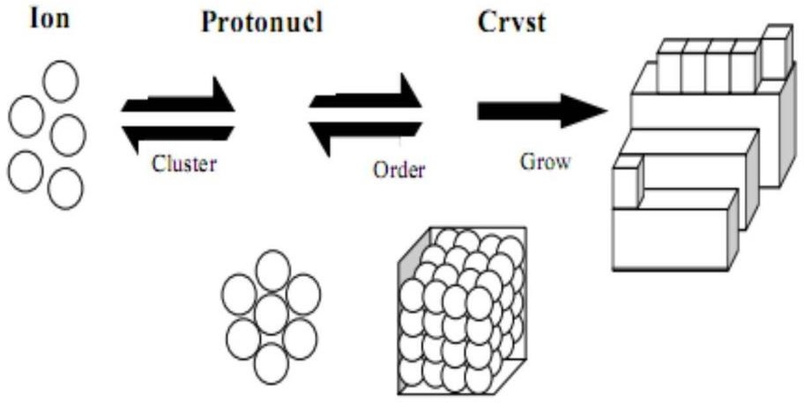

Gambar 2.4 Tahapan Kristalisasi

    - Pembentukan Inti Kristal
Di dalam sebuah sistem untuk terjadi kristalisasi, mula-mula harus ada suatu sisi yang spesifik untuk kristal itu tumbuh. Sisi ini disebut nukleus dan proses terjadinya bentuk ini disebut sebagai pembentukan inti (nukleasi). Pembentukan inti kristal dapat dibedakan atas pembentukan inti primer dan sekunder (Mullin, 1993).
      - Pembentukan inti primer
Mullin (1993) berpendapat bahwa pembentukan inti primer adalah pembentukan inti dengan tidak adanya kristal awal, dapat dibedakan menjadi dua bagian, yaitu pembentukan inti homogen dan heterogen.
        - Pembentukan inti homogen

Pembentukan inti homogen terjadi melalui penggumpalan partikel zat terlarut di dalam larutannya untuk membentuk inti kristal yang stabil. Diperkirakan bahwa inti berkembang melalui penambahan yang beruntun;
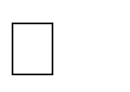
A + A A2
A2 + A A3
An-1 + A An
dengan n adalah jumlah ukuran kritis, yang membentuk inti stabil dan akan tumbuh secara terusmenerus. Proses ini hanya akan terjadi dalam keadaan lewat jenuh yang tinggi. Strukturnya yang terbentuk tergantung pada sifat dasar dari zat terlarut pembentuk inti (Mullin, 1993).

        - Pembentukan inti heterogen
Pembentukan inti heterogen adalah bentuk yang lebih umum dari pembentukan inti primer. Kondisi luar, seperti partikel debu atmosfer terkadang bertindak sebagai inti heterogen yang efektif untuk kristal tumbuh. Inti heterogen terkadang bersifat selektif, untuk itu akan terjadi proses pembentukan inti pada larutan yang lewat jenuh dari satu spesies, tetapi tidak terjadi proses pembentukan inti dengan spesies yang lain. Keselektifan ini dapat dikaitkan dengan kesamaan sifat dalam struktur kristal bibitnya dan pengkristalan zat terlarut, walaupun ini tidak selalu demikian. Pembentukan inti heterogen terkadang terjadi kekeliruan dengan pembentukan inti homogen, yang tidak selalu mudah terlihat dari bibit kristal yang ada. Pembentukan inti yang benar-benar pembentukan inti homogen sangat tidak mudah diamati, karena secara termodinamika tidak mungkin inti lebih stabil daripada ukuran kritis yang akan terbentuk dan sangat sulit untuk memisahkan semua sisi yang berkemampuan terjadi pembentukan inti heterogen (Mullin, 1993).

      - Pembentukan Inti Sekunder
Penambahan kristal dari zat terlarut yang telah menjadi kristal (bibit) akan terjadi pembentukan inti dan pertumbuhan pada tingkat lewat jenuh yang sangat rendah dari terjadinya pembentukan inti lain. Ada beberapa cara

agar inti sekunder terbentuk dan mekanisme yang sebenarnya terjadi dapat berubah tergantung pada keadaan, seperti ukuran partikel dan sifat dari permukaan kristal.
Teori-teori yang umum menerangkan, bahwa bagaimanapun sebagian kecil kristal akan memisahkan dirinya dari kristal induknya. Ini telah diamati bahwa inti sekunder secara umum terbentuk melalui bergolaknya larutan memecah lapisan-lapisan kecil dari bibit kristal. Keadaan lain, dengan kristal yang bergerak terus pada larutan yang tenang juga diketahui membentuk inti sekunder. Tumbukan antara bibit kristal dengan pengaduk magnet larutan dapat juga menyebabkan pemecahan, sehingga terbentuk inti sekunder.
Inti sekunder terbentuk tidak selalu disebabkan dari tumbukan atau tenaga dari luar. Beberapa kristal dengan luas area permukaan tertentu yang lemah, seperti keretakan yang kecil, akan pecah dan menghasilkan inti sekunder. Konsep dari “tumbukan” juga menghasilkan terjadinya pertumbuhan oleh interaksi kristal dengan lainnya (Mullin, 1993).

    - Jenis – jenis Sistem Kristaslisasi

METODOLOGI

Desain Penelitian
Desain penelitian ini merupakan penelitian eksperimen.

Objek Penelitian
Objek penelitian ini menggunakan pembentukan kerak magnesium pada pipa beraliran laminer dengan parameter laju alir 30 mL/menit dan aditif 5 ppm ion Cu²⁺.

Variabel Penelitian
Variabel yang diamati adalah pembentukan kerak magnesium pada pipa beraliran laminer dengan parameter laju alir 30 mL/menit dan aditif 5 ppm ion Cu²⁺ .

Tempat dan Waktu Penelitian
    - Tempat penelitian
Penelitian pembentukan kerak magnesium pada pipa beraliran laminer dengan parameter laju alir 30 mL/menit dan aditif 5 ppm ion Cu²⁺ dilakukan di laboratorium teknik Universitas Muhammadiyah Semarang.
    - Waktu penelitian
Waktu penelitian dilaksanakan pada bulan Januari 2018.

Alat dan Bahan
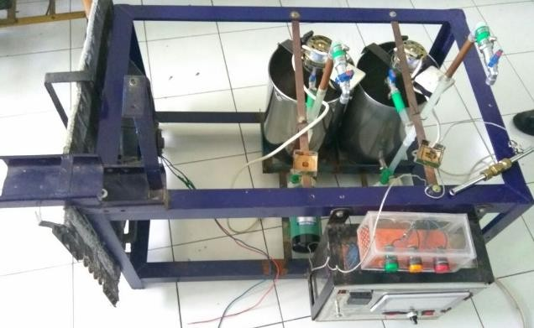
3.5.1
Alat
1
2
3
4
7
5
8
9
terangan :
6

Gambar 3.1 Desain prototype Closed Circuit Scale Simulator
Ke
38

- Bypass
- Kran
- Bak penampung
- Pompa iwaki magnetic
- Lampu Indikator
- Digital Temperature Controller
- Kipas
- Monitor Grafik Panel
- Saklar Pompa

    - Bagian-bagian Alat Uji
      - Saklar Pompa
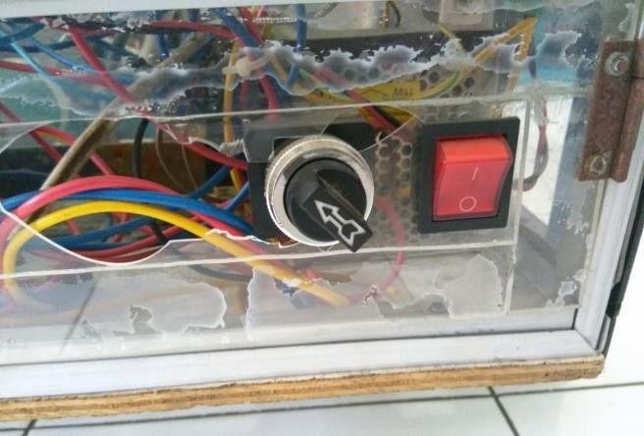
Saklar berfungsi untuk memutuskan dan mengalirkan arus listrik yang menuju pompa.Saklar ini merupakan saklar utama karena yang menjalankan semua sistem alat pengujian ini.

Gambar 3.2 Saklar Pompa dan Saklar Kipas

      - Lampu Indikator
Lampu indikator adalah bagian dari alat yang berfungsi sebagai penanda untuk menunjukan sebuah alat yang dijalankan sudah berjalan atau belum berjalan.

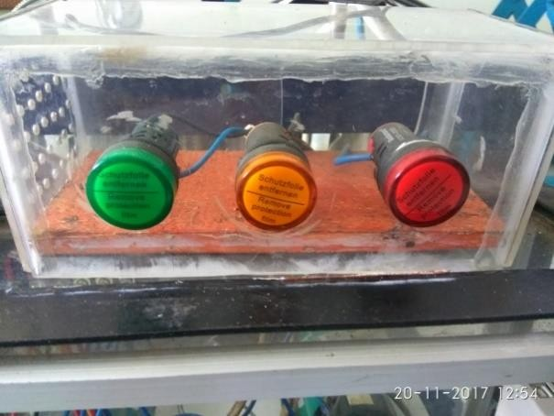

Gambar 3.3 Gambar Lampu Indikator

      - Pompa Fluida
Pompa ini berfungsi sebagai alat untuk mengalirkan fluida atau cairan dari tempat satu ke tempat yang lainya.
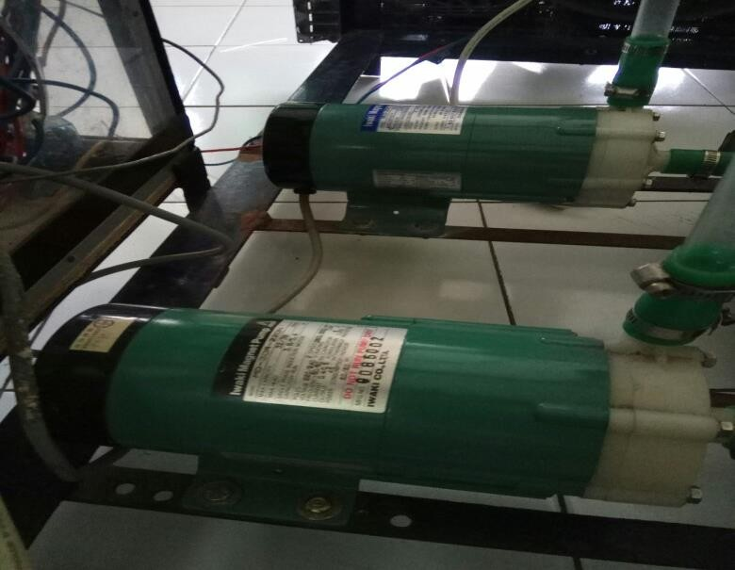

Gambar 3.4 Pompa Fluida

Spesifikasi pompa yang menggunakan pompa iwaki adalah :
        - Merk : Iwaki Magnet Pump
        - Type : MD-30R-220N
        - Power : 60/80 W
        - Max Capacity : 32/38 L/menit
        - Max Head : 3,8/5,4 m

        - Voltage : 220/240 V
        - Outout : 45 w
        - Power Consumption : 60/80 w
        - Current : 45 w

      - Monitor Grafik Panel
Monitor grafik panel adalah alat yang digunakan untuk membaca atau merakam hasil yang ditampilkan dalam suatu grafik
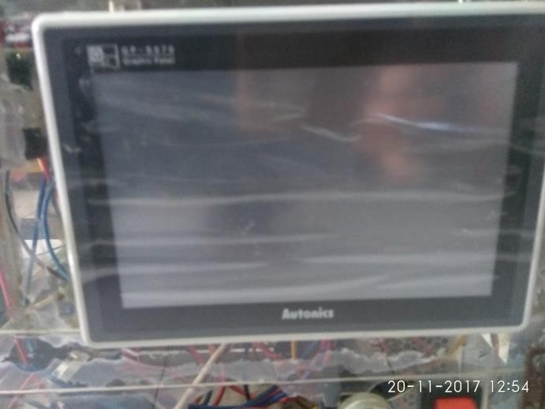

Gambar 3.5 Monitor Grafik Panel

      - Reservoir atau Bak Penampung
Alat ini digunakan sebagai wadah campuran larutan Magnesium (Mg) sebelum dialirkan oleh pompa fluida yang menuju rumah sample sebagai pengujian.
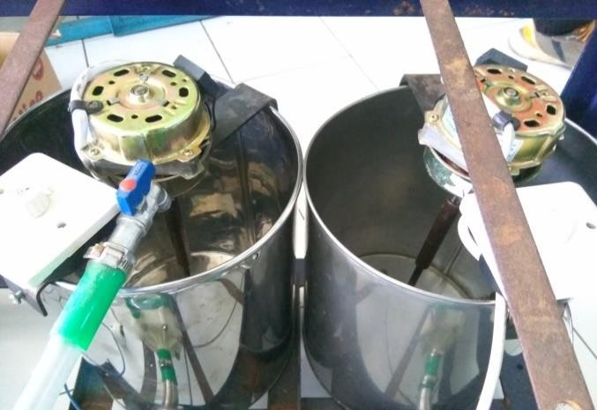

      - Digital Temperature Controller
Digital Temperature Controller adalah proses perubahan suhu ruangan dapat diukur ataupun terdeteksi,bagian dari energi panas yang ke dalam atau keluar dari ruang disesuaikan untuk mencapai suhu rata – rata yang diinginkan.Digital temperature controller berfungsi sebagai alat yang bisa mengontrol suhu untuk mengendalikan cooler / heater sesuai dengan pengaturan yang diinginkan. Untuk mendapatkan suhu yang diinginkan.
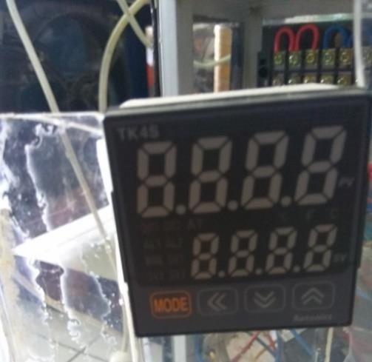
Gambar 3.7 Digital Temperature Controller TK 4 S

      - Bypass
Bypass adalah bak penampung digunakan untuk menampung cairan
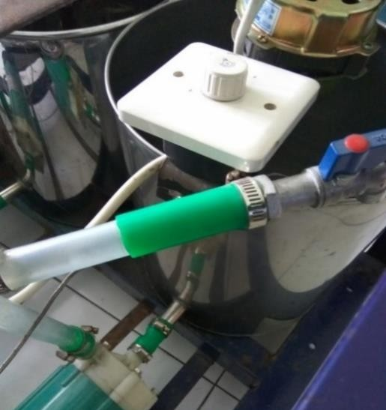
CaCO₃ dan Na₂SO₄ yang akan dialirkan ke pompa dan selanjutnya akan dialirkan ke kupon – kupon pengujian. Bak penampung dapat dilihat pada gambar 3.8.

      - Gelas Ukur
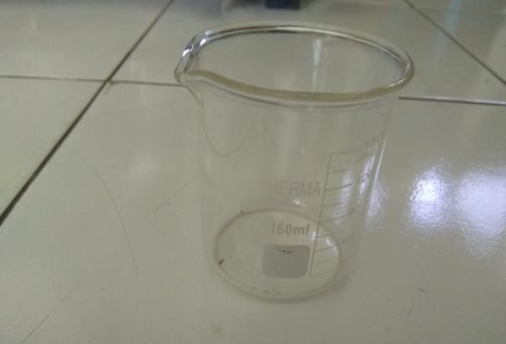
Gelas ukur dapat terbuat dari gelas plastik (polipropilen). Berfungsi untuk mengukur volume 10 hingga 2000 mL. Gelas ukur dapat digunakan untuk mengukur volume segala benda, baik benda cair maupun benda padat pada berbagai ukuran volume. Gelas ukur pada penelitian ini digunakan untuk mengukur volume cairan Magnesium (Mg) yang keluar dari rumah – rumah kupon pengujian dan setelah itu dilakukan pengukuran untuk konduktivitas cairan Magnesium (Mg). Gelas ukur dapat dilihat pada gambar 3.9

Gambar 3.9 Gelas Ukur

      - Rumah Sample Pengujian
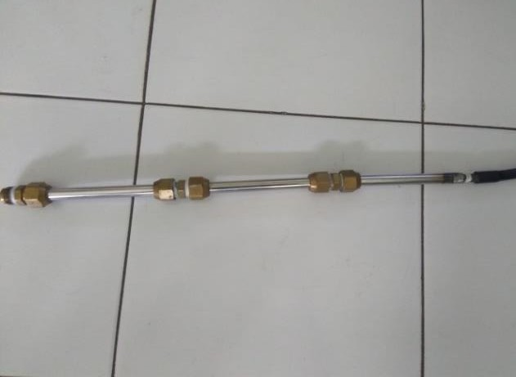
Rumah sample pengujian ini berfungsi sebagai tempat untuk pengujian terbentuknya kerak pada kupon yang telah dimasukkan ke dalam rumah sample.

    - Bahan
Bahan yang akan digunakan dalam penelitian ini meliputi :
      - Larutan MgCl₂ 3000 ppm
      - Larutan Na₂CO₃ 3000 ppm
      - Ion Cu²⁺sebagai aditif dengan Konsentrasi 5 ppm
      - Aquades (H₂O)
    - Alat Ukur Yang Digunakan
- Stop Watch
Fungsi Stop watch dalam penelitian ini adalah sebagai pengukur waktu dalam pengambilan data saat dilakukanya pengujian.
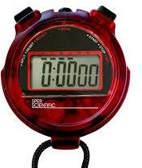

Gambar 3.11 Stop Watch

- Timbangan
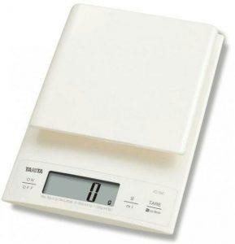
Timbangan adalah alat yang dipakai untuk melakukan pengukuran massa suatu benda.Dalam penelitian ini timbangan dipakai untuk menimbang massa kupon pengujian sesuai dengan berat yang sudah ditentukan.

Gambar 3.12 Timbangan
(sumber : https://my-best.id/20738/)

- Gelas Ukur
Gelas Ukur pada penelitian ini digunakan untuk mengukur benda cair pada berbagai ukuran volumenya.
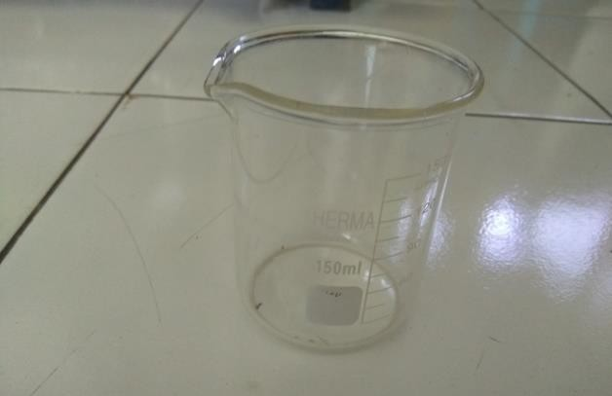

Gambar 3.13 Gelas Ukur

    - Langkah-langkah Pengujian
Beberapa langkah pengujian yang harus dilakukan supaya penelitian dapat berjalan dengan lancer seperti :
      - Siapkan alat dan bahan yang akan dibutuhkan dalam pengujian.
      - Mengisi bak penampung dengan larutan MgCl₂ dan Na₂CO₃ yang sudah dilarutkan dengan masing-masing 5 liter aquades.
      - Pasang sampel kerumah panel.
      - Hubungkan stop kontak alat penguji ke sumber tegangan.
      - Tekan saklar pompa ke posisi ON.
      - Atur kran dengan laju alir yang sudah kita tentukan.
      - Siapkan gelas ukur dibawah sampel pipa.
      - Lakukan pengambilan data dengan mengukur konduktivitas larutan.
      - Setelah pengujian selesai,tekan tombol OFF dan lepaskan stop kontak dari sumber tegangan listrik supaya alat pengujian berhenti beroprasi.
      - Lepaskan sampel uji.

Prosedur Perlakuan
3.6.1. Alat Eksperimen Pembentukan kerak

Alat yang digunakan dalam penelitian ini adalah alat yang di rancang sendiri oleh peneliti terdahulu. Alat tersebut terdiri dari empat buah bejana yaitu dua bejana dibawah (1,2) dengan kapasitas 6 liter dan dua bejana diatas ( 3, 4) dengan kapasitas 0,8 liter. Kegunaan bejana tersebut adalah sebagai menampung larutan Mg. Pada alat tersebut dipasang dua buah pompa yang digunakan untuk memompa larutan Mg. Permukaan larutan pada bejana dijaga agar mempunyai ketinggian yang sama dan dapat diatur naik atau turun guna mendapatkan perbedaan ketinggian permukaan dengan pengeluaran akhir dari rumah kupon sehingga dapat digunakan untuk mengatur laju aliran.
Larutan yang berada didalam bejana kemudian secara bersamaan dialirkan menuju kupon, selanjutnya larutan tersebut mengalir dan masuk kedalam bejana penampungan yang setelah itu dibuang sebagai limbah. Didalam kupon-kupon larutan Mg bereaksi sehingga membentuk kerak. Kerak tersebut mengendap pada dinding-dinding kupon yang disebut sebagai kerak Mg.
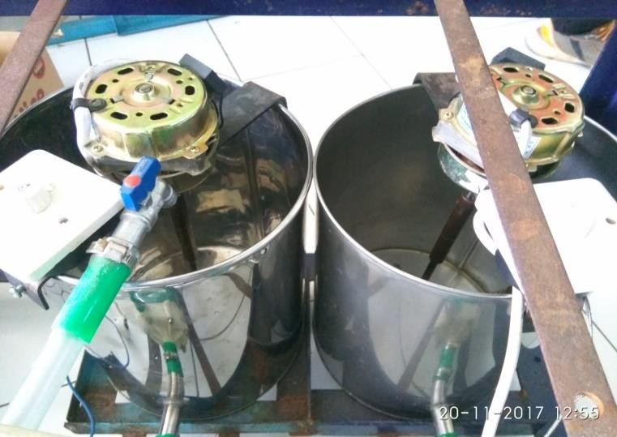

Gambar 3.14 Skema untuk 2 tabung 2 pompa

    - Pengujian Alat
Pengujian alat meliputi kecepatan aliran meninggalkan kupon tepat sesuai desain yaitu 30 ml/menit. Pengujian dilakukan dengan cara trial and error sebanyak sepuluh kali dengan mengatur harga Δh yaitu selisih ketinggian antara permukaan larutan pada bejana terhadap saluran

pembuangan limbah atau pengeluaran aliran pada akhir kupon setelah itu dihitung standar deviasinya. Demikian alat yang dibuat mempunyai laju alir yang stabil 30 ml/menit.
    - Pembuatan Larutan MgCl₂, Na₂CO₃
Pembentukan kerak MgCO₃ pada penelitian ini dapat dilihat pada reaksi kimia larutan MgCl₂ dengan Na₂CO₃ dibawah ini
MgCl₂ + Na₂CO₃ MgCO₃ + 2 NaCl
Untuk membuat larutan MgCl₂ dengan Na₂CO₃ pertama-tama dilakukan perhitungan konsentrasi kalsium yang direncanakan yaitu 3000 ppm Mg²⁺ dengan laju alir sebesar 30 ml/menit. Perhitungan pembuatan larutan diambil konsentrasi larutan 3000 ppm Mg²⁺.
Cara perhitungan kebutuhan zat dan larutan untuk percobaan dengan laju alir 30 ml/menit.
Waktu percobaan = 2 jam
Laju alir larutan = 30 ml/menit
Volume larutan yang dibutuhkan (4x60x 25ml) = 6000 ml Volume larutan MgCl₂ 3000 ppm Mg²⁺ = 3000 ml Volume larutan Na₂CO₃ 3000 ppm Mg²⁺ = 3000 ml
Setiap percobaan ada sisa larutan masing - masing ditabung atas sebanyak 800 ml maka untuk memudahkan pembuatan larutan, kedua jenis larutan tersebut masing-masing disiapkan sebanyak 4000 ml sehingga jumlah larutan yang dibutuhkan adalah :
Volume larutan MgCl₂ yang disiapkan = 4000 ml
Volume larutan Na₂CO₃ yang disiapkan = 4000 ml
Kedua larutan dibuat secara terpisah dengan cara melarutkan aquades
dengan kristal MgCl₂ dan Na₂CO₃.
Perhitungan kebutuhan larutan untuk laju alir 30 ml/menit Berat molekul (BM) MgCl₂ = 95 g/mol
Berat Atom (BA) Mg = 24
Berat molekul (BM) Na₂CO₃ = 105,99 g/mol
3000 ppm Mg²⁺ = 3000 mg/ liter
Untuk volume 4000 ml atau 4 liter, kebutuhan Mg²⁺ adalah

3000 mg/litert x 4 lt = 12.000 mg = 12 gram Sehingga MgCl₂ yang dibutuhkan adalah
(95 / 24 ) x 12 gram = 47,5 gram
Mol MgCl₂ : 47,5 / 95 = 0,5 mol Karena equimolar maka kristal Na₂CO₃ yang dibutuhkan adalah
0,5 x 105,99 = 52,995 gram
Dari hasil perhitungan dapat dimasukkan dalam tabel sehingga mudah untuk dijadikan pedoman pada saat pembuatan larutan. Setelah semua perhitungan yang diperlukan untuk pembuatan larutan selesai maka dilanjutkan untuk persiapan pembuatan larutan tesebut. Bahan dan peralatan yang diperlukan dalam pembuatan larutan adalah aquades, kristal MgCl₂. kristal Na2CO3, kristal asam sitrat, timbangan analitik, gelas ukur, labu takar, pengaduk dan kertas saring. Pembuatan larutan dimulai dengan menimbang kristal MgCl₂ dan kristal Na₂CO₃ sesuai dengan hasil perhitungan. Langkah selanjutnya adalah memasukkan aquades sebanyak satu liter dan kristal MgCl₂. kedalam bejana kemudian diaduk dan dilanjutkan lagi dengan memasukkan aquades kedalam bejana hingga volumenya mencapai lima liter dan diaduk lagi sampai merata. Setelah larutan tercampur merata maka dilakukan penyaringan dengan kertas saring 0,22 µm. Sebelum digunakan larutan disimpan dalam bejana tertutup agar terhindar dari debu. Pembuatan larutan Na₂CO₃ dilakukan dengan cara yang sama seperti pada pembuatan larutan MgCl_{2.} Pembentukan Magnesium karbonat: MgCl₂ + Na₂CO₃ ➔ MgCO₃ + 2NaCl untuk membuat larutan MgCl₂ dan Na₂CO₃, dilakukan perhitungan konsentrasi larutan dengan laju alir 30 mL/menit.
    - Persiapan Pipa Uji
Jenis kupon yang digunakan dalam penelitian ini adalah jenis kupon yang terbuat dari pipa kuningan (seamless brass tube) dengan kadar tembaga antara 60-90%. Kupon adalah komponen yang dipasang pada sistem aliran yang diharapkan disitulah akan terjadi pengendapan kerak magnesium. Kupon berbentuk pipa yang selanjutnya dikerjakan melalui proses permesinan menjadi bentuk pipa.

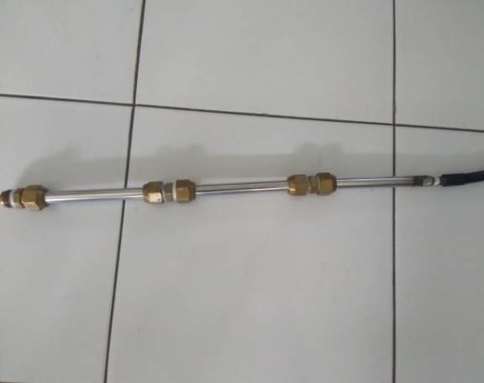

Gambar 3.15 Pipa Sampel

Jumlah kupon ada lima dipasang dari bawah ke atas masuk ke rumah kupon. Dimensi kupon adalah panjang 31 mm diameter luar 20 mm dan diameter dalam 13 mm. Sebelum dipasang pada rumahnya terlebih dahulu kupon dipoles hingga permukaan bagian dalam menjadi kasar dan di ukur kekasarannya. Setelahnya dicelupkan ke dalam cairan HCl selama 3 menit kemudian dibilas dengan air bersih dan terakhir dibilas dengan aquades. Kemudian dikeringkan memakai hairdryer, dengan demikian kupon siap dipasang pada rumah kupon.

Pengambilan Data
Pengambilan data dilakukan dengan penambahan aditif Cu²⁺.Larutan Mg sebanyak empat liter dimasukkan ke dalam bejana. Kemudian pompa dihidupkan dan larutan naik mengisi sampai batas atas bejana, pompa dimatikan. Setelah pompa dihidupkan kembali dan larutan mulai mengisi kupon, dan percobaan telah dimulai. Pencatatan waktu pada saat yang sama juga diaktifkan dimana setiap dua menit sekali perlu dilakukan pengukuran terhadap konduktivitas larutan. Melakukan pengukuran konduktivitas larutan, larutan yang keluar dari kupon ditampung pada bejana kecil yang terbuat dari plastik dan sesegera mungkin elektroda conductivitymeter dimasukkan.

Conductivitymeter akan mengukur nilai konduktivitas larutan (pembacaan digital mulai berjalan dari nol kemudian naik sampai akhirnya berhenti). Angka yang terakhir inilah yang dicatat, dan seterusnya dilakukan berulang-ulang setiap dua menit. Setelah empat jam, pompa dihentikan dan saluran menuju kupon dilepas. Satu jam kemudian kupon diambil dari rumah kupon dan dikeringkan dalam oven dengan suhu 60ºC selama dua belas jam. Penimbangan massa kerak dilakukan pada waktu kerak masih menempel pada kupon. Selisih massa kupon dengan kerak dikurangi massa kupon tanpa kerak adalah massa kerak itu sendiri.

Pengujian SEM, Microanalyzer (EDS)
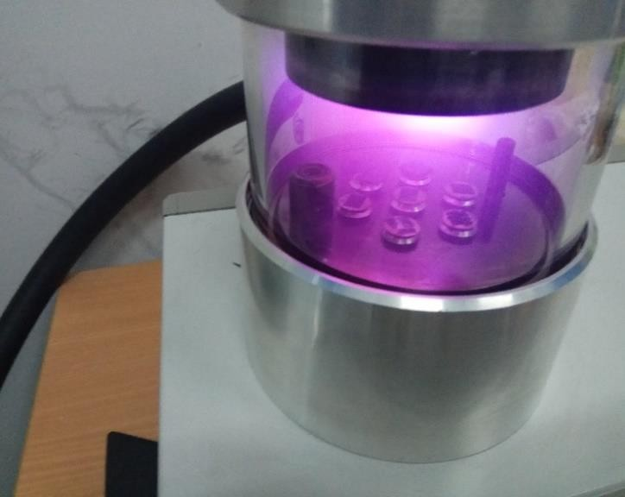
Pengujian morfologi SEM dan EDS dapat dilakukan pada instrumen yaitu dengan menggunakan perangkat SEM-EDS. Pengujian SEM dilakukan untuk mengkaji morfologi kristal. Pada pengujian yang dilakukan terlebih dahulu adalah langkah persiapan yaitu pemberian nomor pada spesimen dan pelapisan spesimen dengan AuPd (Aurum Paladium). Proses ini spesimen diletakkan pada dudukan sesuai dengan nomor identifikasi dan dimasukkan kedalam mesin Sputter Coater. Setelah spesimen dimasukkan kedalam tabung kaca pada Sputter Coater dilakukan penghisapan udara yang berada dalam ruang kaca sehingga udara di dalam tabung habis dan ilanjutkan dengan pengisian gas argon kedalam tabung kaca. Kemudian dilakukan coating AuPd terhadap spesimen di dalam tersebut.

Gambar 3.16 Proses Coating AuPd

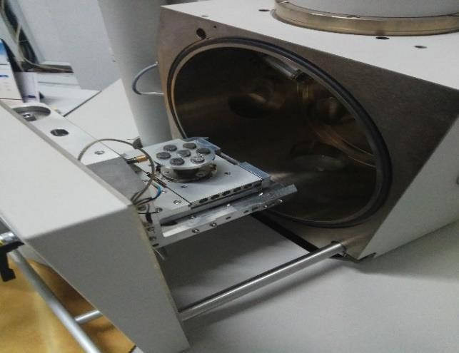
Langkah selanjutnya spesimen dimasukkan ke dalam SEM sesuai dengan nomor identifikasi pengambilan fokus. Melakukan penghisapan udara pada alat tersebut sehingga terjadi kevakuman, kemudian dilakukan pengambilan gambar, pengaturan resolusi dan ukuran pembesaran dikendalikan melalui software yang secara langsung terbaca pada monitor SEM.

Gambar 3.17 Pemasukan Spesimen kedalam alat uji SEM

Pengujian SEM agar mendapatkan seperti yang diharapkan maka dilanjutkan untuk mengkaji struktur mikro dengan menggunakan alat microanalyser dimana perangkat keras dan software telah dipasang integrated dalam alat SEM sehingga tidak perlu melepas atau memindahkan spesimen, dengan mengambil luasan tertentu yang akan dilakukan analisa instrument hanya memerlukan waktu yang lama untuk mengetahui komposisi kristal baik dalam prosentase berat maupun atom.

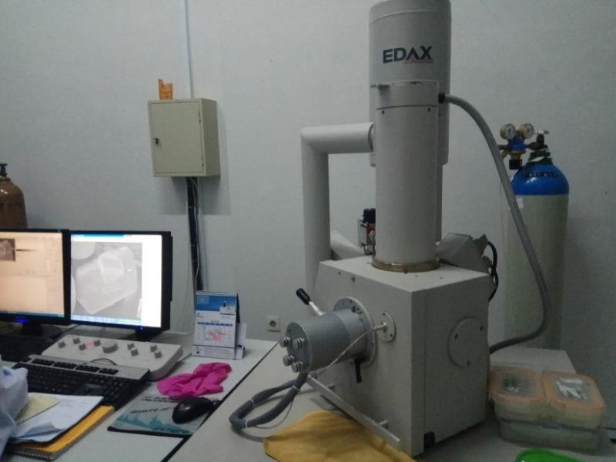

Gambar 3.18 Proses uji SEM dan EDS

  - Pengujian XRD (X-Ray Diffraction)
X – Ray Diffraction (XRD) merupakan analisis yang digunakan untuk mengidentifikasi material kristalit maupun nonkristalit (kualitatif) dan fasa (kuantitatif) dalam suatu bahan dengan memanfaatkan radiasi gelombang elektromagnetik sinar – X. Selain itu juga dimanfaakan untuk mengetahui rincian lain seperti susunan berbagai jenis atom dalam kristal, adanya cacat, orientasi, dan cacat kristal. Analisis kualitatif dilakukan menggunakan standar database dari PDF- 4 International Diffraction Data (ICDD). Sedangkan kuantitatif dari hasil XRD tersebut dihitung menggunakan software.

Sisanya dibuang
HASIL DAN PEMBAHASAN

  - Pengaruh Aditif ION Cu²⁺ 5 ppm Terhadap Massa Kerak MgCO3
ION Cu²⁺ ini ditambahkan dalam proses pembentukan kerak dengan tujuan untuk mengurangi pertumbuhan kerak. ION Cu²⁺ yang ditambahkan dalam penelitian ini adalah 5 ppm. ION Cu²⁺ dipilih sebagai aditif untuk menghambat pertumbuhan kerak karena ION Cu²⁺ merupakan zat aditif yang memiliki pengaruh bai dalam menghambat pertumbuhan kerak Wiji Mangestiyono (2011). Kerak MgCO₃ tanpa penambahan dan kerak MgCO₃ dengan penambahan 5 ppm ION Cu²⁺ ditunjukan pada Gambar 4.1. Penelitian dilakukan dengan membandingkan penambahan zat aditif ION Cu²⁺ 5 ppm. Pengaruh penambahan ION Cu²⁺ terhadap massa kerak magnesium karbonat ditunjukan pada Gambar 4.2.

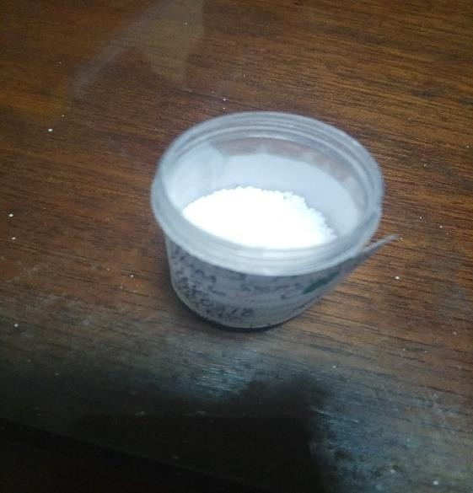
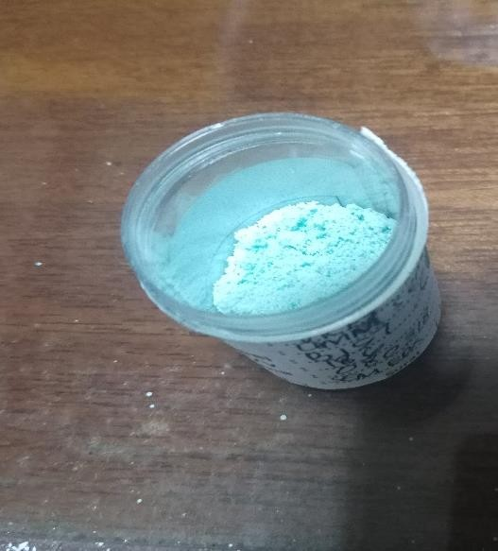
    - Kerak MgCO₃ Tanpa penambahan (b) Kerak MgCO₃ dengan penambahan
aditif ION Cu²⁺ 5 ppm
Gambar 4.1 Kerak MgCO₃ tanpa dan dengan penambahan aditif ION Cu²⁺ 5 ppm

55

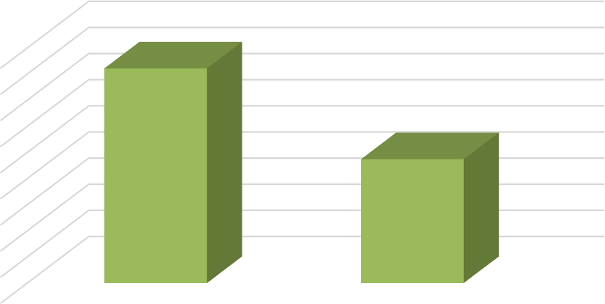
Massa Kerak ditunjukkan pada Gambar 4.2 tanpa dan dengan penambahan aditif 5 ppm ION Cu²⁺.
Massa Kerak MgCO3 (mg)
16,43
18
16
14
12
10
8
6
4
2
0
9,48
Tanpa Penambahan Penambahan Aditif ION Cu2+ 5
(Achmad Dwi Kurniawan. 2018) ppm

Gambar 4.2. Grafik pengaruh ION Cu²⁺ 5 ppm terhadap massa kerak MgCO3

Pada Gambar 4.1, menunjukkan bahwa pada kondisi tanpa penambahan, massa kerak magnesium karbonat yang terbentuk lebih banyak dibandingkan dengan penambahan ION Cu²⁺ 5 ppm. Ini menunjukkan pada kondisi penambahan ION Cu²⁺ 5 ppm, reaksi antara reaktan MgCl₂ dan Na₂CO₃ berjalan lebih lambat dibanding dengan tanpa penambahan (Basim et al. 2012). Hal ini disebabkan ION Cu²⁺ merupakan aditif yang dapat menghambat pembentukan kerak magnesium karbonat dengan cara bereaksi dengan salah satu reaktan atau kedua reaktan (MgCl₂ dan Na₂CO₃). Karena pada penelitian sebelumnya Achmad Dwi Kurniawan. 2018 menambahkan Aditif Ion Cu²⁺ 20 ppm menunjukan kerak MgCO₃ sebesar 3,16 mg, dapat disimpulkan bahwa dengan semakin banyak kadar aditif Ion Cu²⁺

4.2. Analisa Waktu Induksi
Analisa yang dilakukan yaitu tentang waktu yang dibutuhkan oleh senyawa magnesium karbonat untuk membentuk inti kristal pertama kali. Waktu induksi ditandai dengan menurunnya nilai konduktivitas larutan secara tajam yang menandakan bahwa ion magnesium telah bereaksi dengan ion karbonat dan mengendap membentuk kerak (Rabizadeh et al., 2014).
Pada penelitian yang dilakukan hubungan antara laju alir dengan massa kerak
untuk percobaan tanpa30aditif, dan dengan aditif ION Cu²⁺ 5 ppm 24
menunjukkan nilai yang berbeda seperti yang terlihat pada Gambar 4.2.
9300
8800
8300
7800
7300
6800
6300
5800
5300
4800
Tanpa penambahan
(Achmad Dwi Kurniawan. 2018)

ion Cu(2+) 5 ppm
0 20 40 60 80 100 120
Waktu (menit)
konduktivitas (µS)

Gambar 4.3 Grafik hubungan konduktivitas dengan waktu Gambar 4.3 merupakan grafik hubungan antara konduktivitas larutan
dengan waktu penelitian pada penambahan ION Cu²⁺ 5 ppm dan tanpa penambah dengan kosentrasi larutan Mg²⁺ 3000 ppm. Waktu induksi tanpa penambahan adalah 24 menit dengan nilai konduktivitas 8522 µS sedangkan penambahan ION Cu²⁺ 5 ppm memiliki waktu induksi 30 menit dengan nilai konduktivitas sebesar 8636 µS. Waktu tersebut merupakan waktu induksi dikarenakan ion larutan mulai bereaksi untuk membentuk inti kristal (Kiaei and Haghtalab. 2014).

Pengujian SEM
Pengujian morphology bisa dilakukan pada suatu instrumen yaitu dengan mengunakan perangakat SEM. Pengujian SEM dilakukan untuk mengkaji morfologi kristal untuk membuktikan bahwa ada perubahan morphology kerak akibat penambahan ION Cu²⁺ 5 ppm. Kajian morfologi adalah kajian yang meliputi kekasaran kristal, ukuran kristal, bentuk kristal, proses pengintian serta fenomena pembentukan kristal. Hasil pengujian SEM dapat dilihat pada Gambar 4.4.
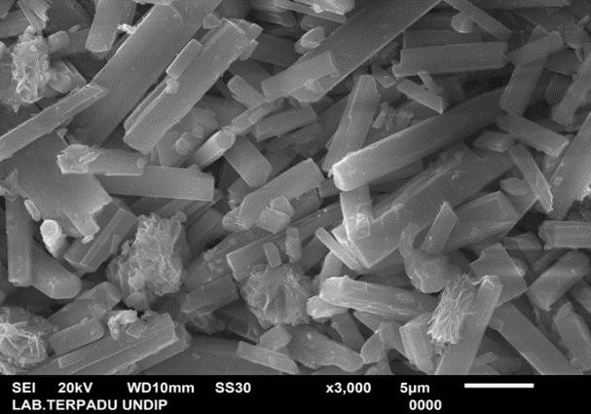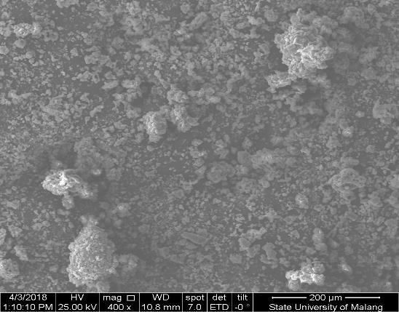
(a)
(b)

Gambar 4.4 Morfologi kerak Magnesium Karbonat hasil percobaan (a) Tanpa penamban zat aditif (Kurniawan. 2018) (b) Dengan penambahan aditif ION Cu²⁺ 5 ppm

Gambar 4.4 menunjukan hasil uji SEM (a) tanpa penambahan dan (b) dengan penambahan ION Cu²⁺ 5 ppm. Hasil SEM menunjukan perubahan bentuk kristal dari plate rombohedral (tanpa penambahan) menjadi bentuk yang tidak beraturan dan memiliki ukuran lebih kecil. Hal ini disebabkan ION Cu²⁺ dapat menghambat pembentukan kerak magnesium karbonat secara mekanik dan kimiawi (Wiji Mangestiyono. 2011)

Kesimpulan
Berdasarkan hasil penelitian dan pembahasan yang telah dilakukan maka dapat disimpulkan bahwa:
- Dengan adanya penambahan zat aditif Ion Cu²⁺ 5 ppm mampu menurunkan pembentukan massa kerak MgCO₃. Penelitian ini menghasilkan massa kerak magnesium karbonat setelah penambahan Ion Cu²⁺ 5 ppm adalah 9,48 mg sedangkan tanpa penambahan adalah 16.42 mg.

- Hasil pengujian waktu induksi yaitu 24 menit (tanpa penambahan) dan 30 menit (dengan penambahan aditif Ion Cu²⁺ 5 ppm), dan memiliki nilai konduktivitas larutan 8522 µS tanpa penambahan sedangkan dengan penambahan Ion Cu²⁺ 5 ppm memiliki nilai kondtivitas 8636 µS.
- Dari hasil SEM dapat menunjukan bahwa morfologi kerak Magnesium Karbonat (MgCO₃) sangatlah berbeda, dengan penambahan aditif Ion Cu²⁺ memiliki bentuk yang tidak beraturan semakin kecil sedangkan tanpa penambahan memiliki bentuk kubus berukuran

DAFTAR PUSTAKA
65

Achmad Dwi Kurniawan. 2018. Eksperimen Pembentukan Kerak Magnesium (Mg) Pada Pipa Beraliran Laminer dengan Parameter Laju Alir 30 ml/menit dan Penambahan Aditif Ion Cu²⁺ 20 ppm.
Antoni dan Ag. Isjudarto. 2011. Evaluasi Penanggulangan Problem Scale Pada Flowline Sumur Tlj-Xxx Di Pt. Pertamina Ep Asset Ii Field Prabumulih Sumatera Selatan.
Aghisna Putri Zulullhuda. 2016. Analisa Identifikasi Kemungkinan Terbentuknya Scale di Lapangan “X” PT. Pertamina Ep Asset 3 Field Jatibarang.
Bayu Setya Mandela, 2017. Pembentukan Kerak Magnesium Karbonat MgCO₃ Pada Laju Alir 30ml/menit dengan Konsentrasi Mg²⁺ 3000 ppm dan 4000 ppm.
Dewi, D.F., dan M. Ali. 2003. Penyisihan Fosfat dengan Proses Kristalisasi dalam Reaktor Terfluidasi Menggunakan Media Pasir Silika. Jurnal Purifikasi. Vol.4. No.4. 151-156.
Dwi Ardyanto Effendy. 2013. Rancang Bangun Boiler Untuk Proses Pemanasan Sistem Uap Pada Industri Tahu dengan Menggunakan Catia V5.
Eko Singgih Priyanto, 2014. Analisa Aliran Fluida Pada Pipa Acrylic.
Farid Dhanu Panjinugroho. 2016. Pengaruh Temperatur dan Zat Adatif Asam Sitrat 20 ppm pada Pembentukan Kristal CaSO₄ (Kalsium Sulfat).
Hisyam ma’mun, dkk. 2013. Pembentukan Kerak Kalsium Karbonat (CaCO₃) Di Dalam Pipa Beraliran Laminer Pada Laju Alir 30 ml/menit Hingga 50 ml/menit dan Penambahan Aditif Asam Malat.
Lia Amsarina. 2016. Penggunaan Economizer Sebagai Instrument Pendukung Dalam Pemanasan Air Pada Proses Kerja Boiler.
Muin, Syamsir A. 1988. Pesawat-Pesawat Konversi Energi I (Ketel Uap). Jakarta: Rajawali Pers.
Muryanto, dkk. 2011. Eksperimen Pembentukan Kerak Gipsum Pada Pipa Beraliran Laminer dengan Parameter Laju Alir dan Aditif Ion Cu²⁺.
Raharjo W. D.dan Karnowo, 2008. Mesin Konversi Energi Semarang :

66

Universitas Semarang Press.
Ratna Permata Sari. 2011. Studi Penanggulangan Problem Scale dari Near- Wellbore Hingga Flowline di Lapangan Minyak Limau.
Rusnoto, 2006. Pencegahan Kerak Dan Korosi Pada Air Isian Ketel Uap. Sediono, dkk. 2011. Eksperimen Pembentukan Kerak Gipsum dengan
Konsentrasi Ca²⁺ 3500 ppm dan Aditif Fe²⁺.
Siswoyo dan Erna K. 2005. Identifikasi Pembentukan Scale. Jurusan Teknik Perminyakan Fakultas Teknik Mineral, UPN Veteran Yogyakarta.
Suharso dan Buhani. 2012. Penanggulangan Kerak. Graha Ilmu. Edisi 2. Hal 1-2. Sigh NB, Middendorf. 2007. Calcium sulfate hemidydrate hidration leading to
Gypsum crystallization, Elsevier Progress in Crystal Growth and Caracterization Of Material, 53, 57-77.
Wiji Mangestiyono. 2011. Pengaruh Aditif Ion Cu Terhadap Morfologi Kerak Gipsum Pada Pipa Beraliran Laminer Dengan Parameter Laju Alir.
Wiji Mangestiyono, 2015. Pengaruh Temperatur Terhadap Pertumbuhan Kerak CaCO₃ di Dalam Pipa Beraliran Laminer.

